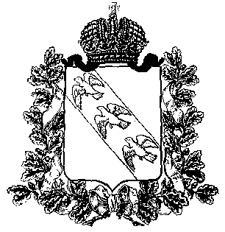
ПРЕДСТАВИТЕЛЬНОЕ СОБРАНИЕ
КОНЫШЕВСКОГО РАЙОНА КУРСКОЙ ОБЛАСТИ
307620, Курская область, п. Конышевка, ул. Ленина, 19, тел.: (47156) 2-12-00, факс (47156) 2-17-77

РЕШЕНИЕ

от 26 февраля 2024 года п.Конышевка №394

О признании утратившим силу решения Представительного Собрания Конышевского района Курской области
от 27 сентября 2012 года №193 «Об утверждении Положения об отделе по вопросам опеки и попечительства Администрации
Конышевского района Курской области»

В соответствии с постановлением Администрации Конышевского района Курской области от 24.08.2023 № 249-па «О реорганизации Администрации Конышевского района Курской области в форме присоединения к ней управления образования Администрации Конышевского района Курской области, отдела по вопросам культуры, молодежи, физической культуры и спорта Администрации Конышевского района Курской области, отдела социальной защиты населения Администрации Конышевского района Курской области, отдела по вопросам опеки и попечительства Администрации Конышевского района Курской области» (в ред. от 18.09.2023 № 274-па), Представительное Собрание Конышевского района Курской области РЕШИЛО:
1. Признать утратившим силу решения Представительного Собрания Конышевского района Курской области от 27 сентября 2012 года №193 «Об утверждении Положения об отделе по вопросам опеки и попечительства Администрации Конышевского района Курской области» (с изменениями и дополнениями в редакции решений от 21 января 2014 года №259; от 13 июля 2018 года №263; от 11 марта 2020 года №47).
2. Контроль за выполнением настоящего решения возложить на заместителя Главы Администрации Конышевского района Курской области.

3. Настоящее решение вступает в силу со дня его подписания и подлежит опубликованию на официальном сайте муниципального образования «Конышевский район» Курской области в информационно-телекоммуникационной сети «Интернет».

Председатель Представительного Собрания
Конышевского района Курской области А. И. Лукьянова

Глава
Конышевского района Курской области Д.А. Новиков

